1、选择招标文件领取-中金支付，点击领取

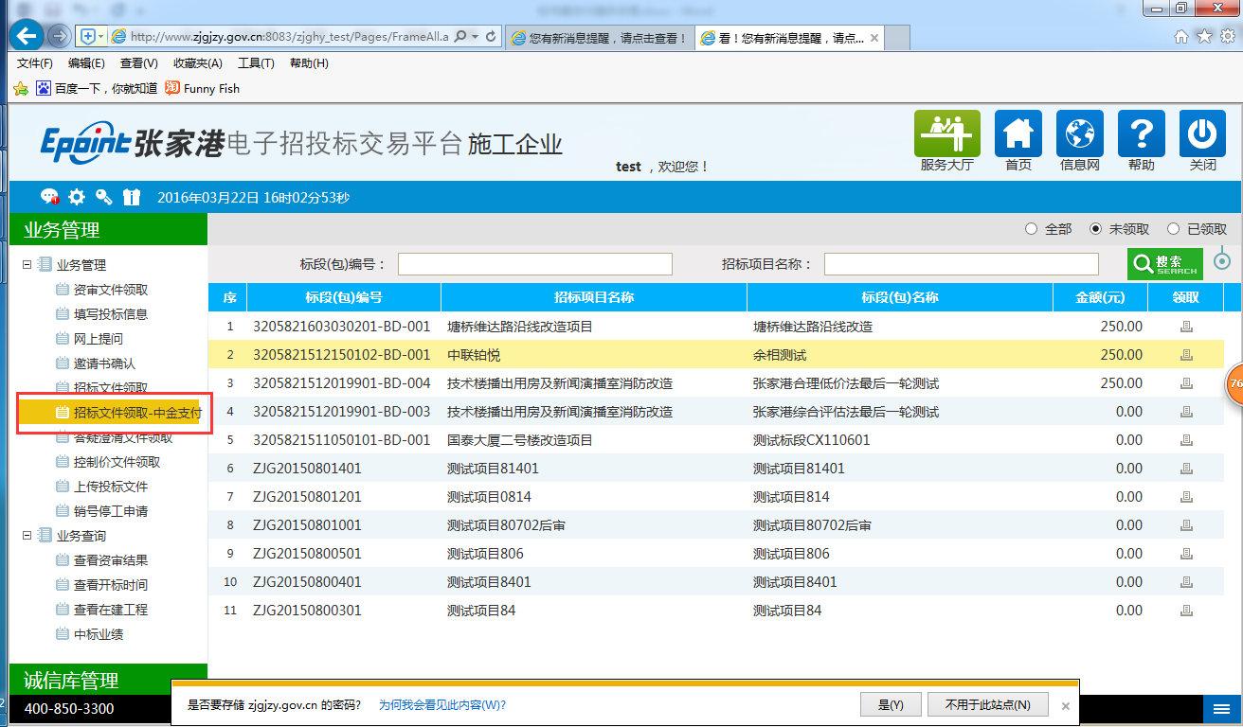

2、点击网上支付

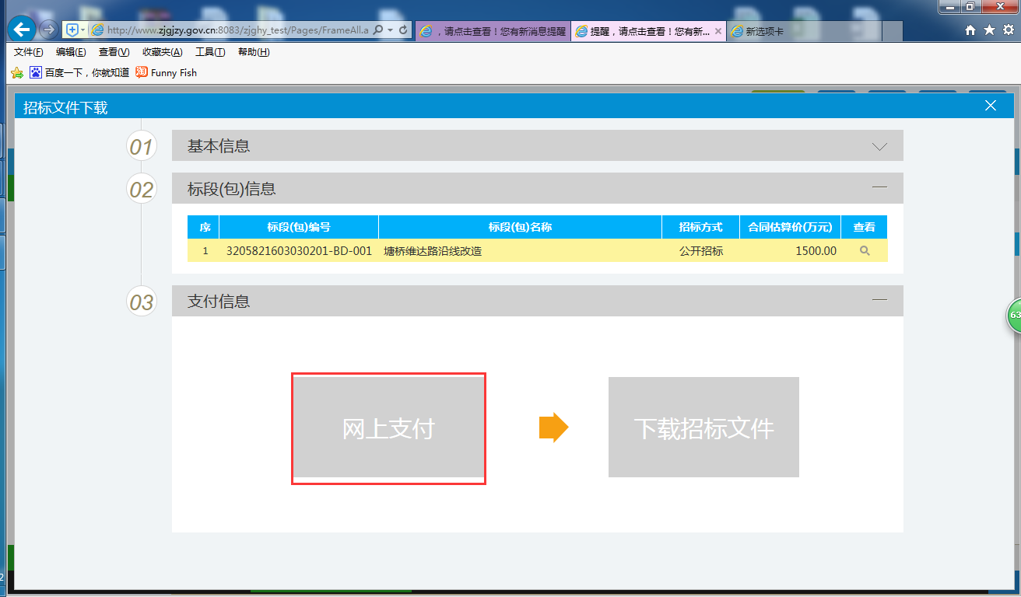

3、选择支付方式，选择网上银行，点击下一步。

注：个人支付需开通对应银行网银支付功能

企业支付需开通对应银行支付业务，具体见附件《中金支付-支付业务银行信息统计表》中B2B支付银行信息统计表。

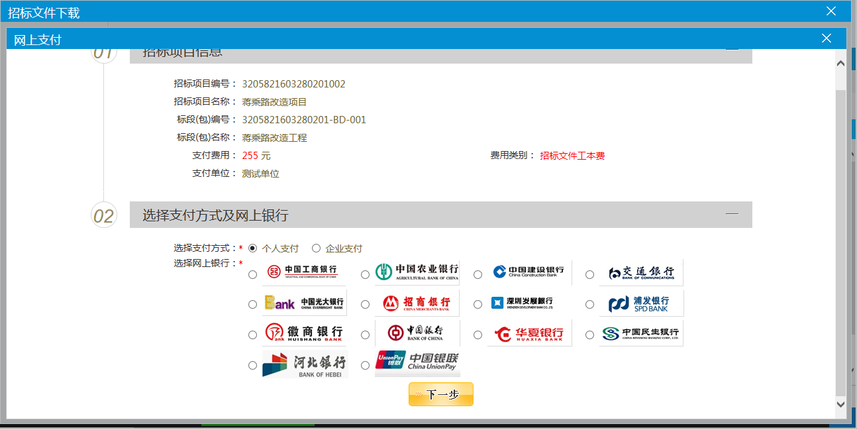

4、跳转到支付页面

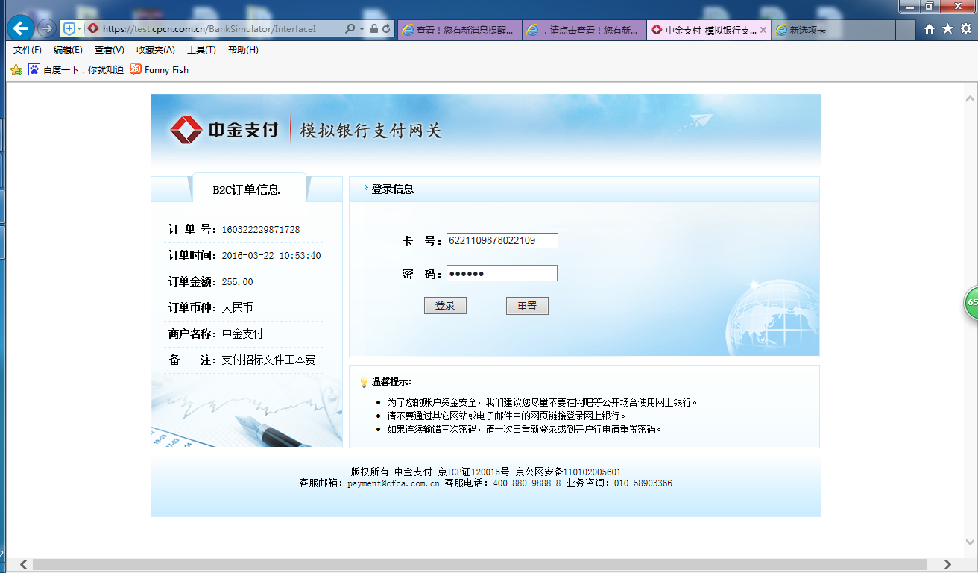

5、确定支付

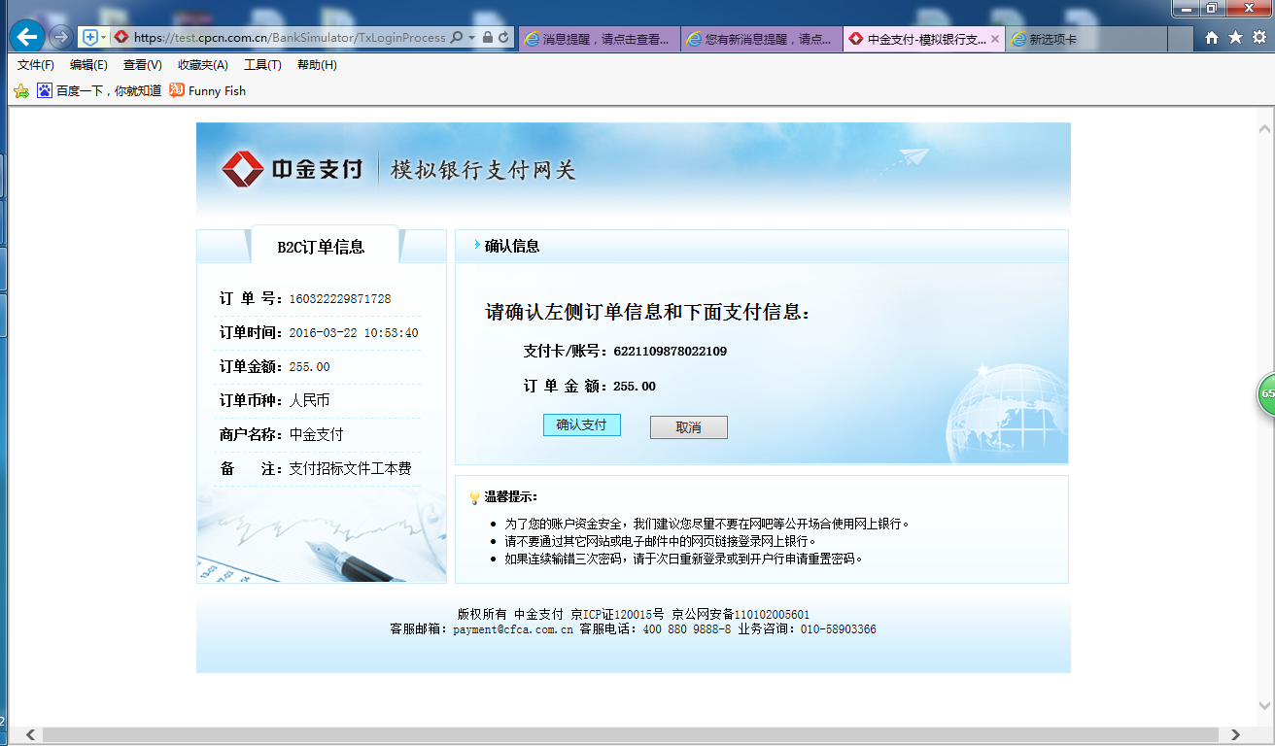

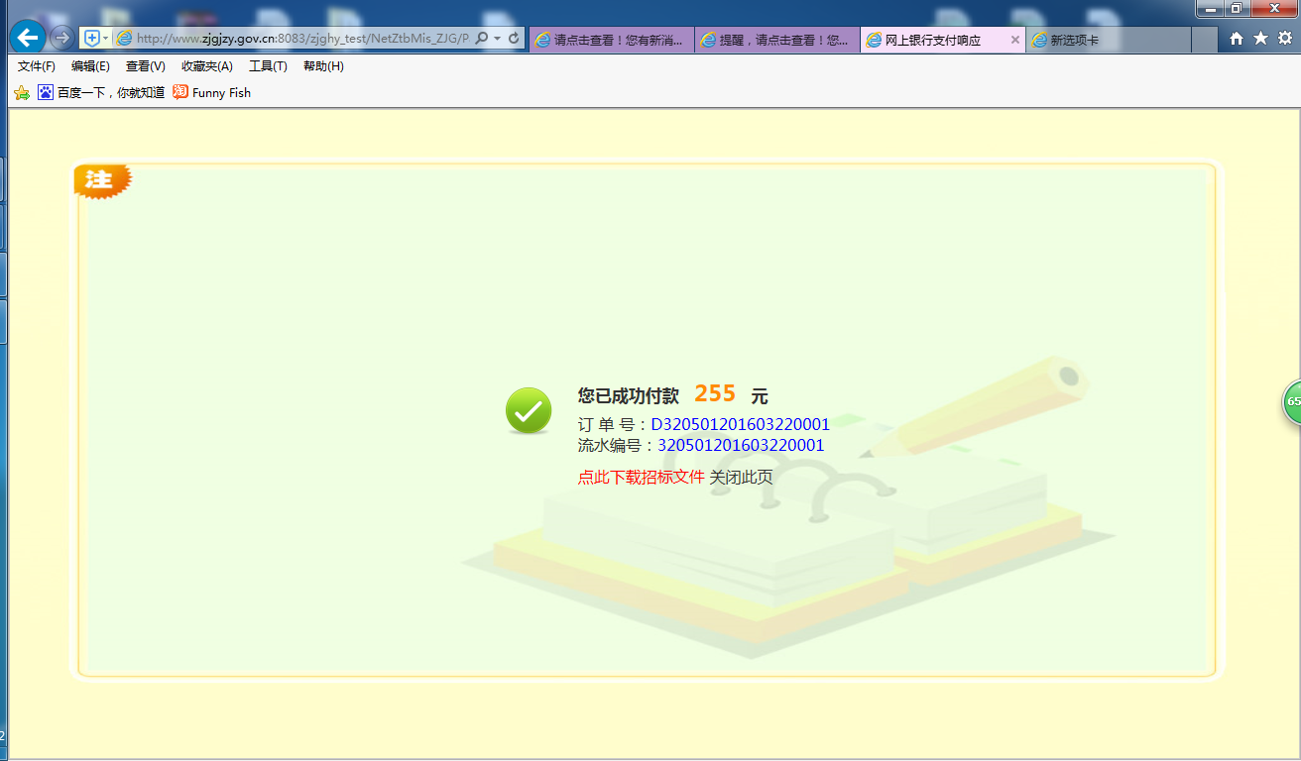

6、下载招标文件。

